МІНІСТЕРСТВО ОСВІТИ І НАУКИ УКРАЇНИ
НАЦІОНАЛЬНИЙ УНІВЕРСИТЕТ «ЛЬВІВСЬКА ПОЛІТЕХНІКА»
Інститут ІКНІ
Кафедра СШІ

ЗВІТ
до лабораторної роботи № 4
з дисципліни: «Інтелектуальний аналіз та візуалізація даних»
на тему: «Візуальний аналіз даних та часові ряди: той самий аналіз у двох середовищах»

Виконав: ст. гр. ШІ-33 Левченко Д.К.
Прийняла: Торська Роксана

Львів – 2026
Тема роботи:
Візуальний аналіз даних та часові ряди: повний цикл аналізу одного часового ряду засобами Python і засобами Orange та пояснення, чому однаково названі метрики якості прогнозу дають у двох середовищах різні числа.
Мета роботи:
Навчитися готувати часовий ряд до аналізу (повна місячна сітка, заповнення пропуску), будувати графіки з обґрунтуванням геометрії та шкали, розкладати ряд на тренд, сезонну складову й залишок, перевіряти стаціонарність парою тестів ADF і KPSS, оцінювати прогнози ретроспективною перевіркою з рухомим початком, порівнювати модель ARIMA з наївними базисами, відтворювати той самий аналіз в Orange і пояснювати розбіжність метрик через їхні означення.
Індивідуальне завдання (варіант 4):
Варіант визначено службовою клітинкою зошита за номером у списку групи (4): ряд — роздрібна ціна сметани на обласному ринку Херсона (табл. 1).
Таблиця 1 — Індивідуальне завдання
Параметр | Значення
Варіант | 4 (номер у списку групи — 4)
Ринок | Kherson (Херсонська область)
Товар | Sour cream – Retail (сметана), грн за літр
Дані | ціни_україна_2014_2017.csv — World Food Programme, Global Food Prices Database, ліцензія CC BY-IGO
Період | 03.2014 – 12.2017, 46 місяців
Перевірка | 7 фолдів по 3 кроки, рухомий початок, ARIMA(1, 1, 1)
Середовища | Python 3.11 (pandas, statsmodels) і Orange 3.40 з додатком Orange3-Timeseries 0.6.3

ЗАВДАННЯ
- Витягти ряд свого варіанта і привести його до повної місячної сітки, знайти й пояснити пропуск.
- Заповнити пропуск трьома способами й обґрунтувати вибір.
- Побудувати щонайменше три графіки, що відповідають на різні питання, з поясненням геометрії та шкали.
- Розкласти ряд методом STL з періодом 12 і обчислити силу сезонності та тренду.
- Побудувати ACF і PACF, перевірити стаціонарність тестами ADF і KPSS до і після диференціювання.
- Побудувати чотири базисні прогнози й оцінити їх ретроспективною перевіркою з рухомим початком (7 × 3).
- Побудувати й оцінити модель ARIMA(1, 1, 1) і порівняти її з найкращим базисом.
- Знайти точку зміни режиму скануванням і перевірити її значущість.
- Відрецензувати чужий аналіз і знайти методологічні помилки.
- Експортувати ряд для Orange.
- Побудувати в Orange потік File → As Timeseries → Interpolate → Line Chart.
- Додати Correlogram, Difference і Seasonal Adjustment та порівняти з Python.
- Додати ARIMA Model і Model Evaluation (7 фолдів × 3 кроки) та пояснити відмову при 20 фолдах.
- Відтворити в Python кожну з чотирьох метрик Orange і пояснити розбіжність.
- Розгорнути метрику POCID у матрицю напрямку зміни 2 × 2.
ТЕОРЕТИЧНІ ВІДОМОСТІ
Часовий ряд — послідовність вимірів, упорядкованих у часі з рівним кроком; у цій роботі крок — місяць. Перш ніж аналізувати ряд, його приводять до повної сітки дат: пропущений місяць має з’явитися як порожнє значення, інакше всі зсуви, лаги й сезонний період після пропуску зміщуються.
Метод STL (Seasonal-Trend decomposition using Loess) розкладає ряд на тренд T, сезонну складову S і залишок R. STL повертає сезонну складову завжди, тому її значущість оцінюють силою сезонності F_{S} = max(0; 1 − Var(R) / Var(S + R)); значення нижче 0,3 означає, що сезонності фактично немає. Аналогічно сила тренду F_{T} = max(0; 1 − Var(R) / Var(T + R)).
Стаціонарність перевіряють парою тестів із протилежними нульовими гіпотезами: у тесті ADF H₀ — ряд нестаціонарний (мале p означає стаціонарність), у тесті KPSS H₀ — ряд стаціонарний (мале p означає нестаціонарність). Якщо тести суперечать один одному, це змістовний результат, а не помилка обчислень.
Якість прогнозу оцінюють ретроспективною перевіркою з рухомим початком: модель навчається на перших k спостереженнях, прогнозує наступні h, початок зсувається. У роботі жорстко задано 7 фолдів по 3 кроки, відлічуваних від кінця ряду: для фолду f навчання — усі місяці до позиції −3·f. Будь-яку модель порівнюють з наївними базисами: наївним (остання ціна), сезонним наївним (ціна рік тому), середнім і дрейфом (продовження середнього нахилу). Метрики: MAE = mean|e|, RMSE = √(mean e²), MAPE = mean|e / y|·100 %.
Додаток Orange3-Timeseries обгортає ту саму statsmodels.tsa.arima.model.ARIMA, тож при однакових даних, моделі й фолдах прогнози збігаються до знака. Розбіжність у таблиці Orange походить лише з означень метрик (табл. 2).
Таблиця 2 — Метрики в Orange і їхні звичні означення
Метрика | Що рахує Orange | Що зазвичай так називають | Наслідок
RMSE | √(Σe² / n) | те саме | збігається повністю
MAE | median |e| | mean |e| | різні величини
MAPE | mean|e| / mean|y| | mean |e / y| · 100 % | інша формула, і це частка, а не відсоток
POCID | 100 · частка пар зі збігом напрямку зміни | у scikit-learn немає | міряє напрямок, а не величину похибки

ХІД РОБОТИ
Етап 0. Варіант
У службову клітинку вписано прізвище, групу й номер 4; друга службова клітинка зчитала lr4_variants_student.json і визначила змінні MARKET = Kherson і GOOD = Sour cream – Retail, з якими працює весь подальший код.
Результат виконання:
========================================================================
ВАРІАНТ 4 · Левченко Денис · ШІ-33
========================================================================

Ринок: Kherson
Товар: сметана (у наборі даних: Sour cream - Retail)

Далі в роботі користуйтеся змінними MARKET і GOOD —
тоді весь код автоматично працюватиме саме з вашим рядом.

Період: 03.2014 – 12.2017 · очікувана довжина ряду: 46 місяців
Фолдів ретроспективної перевірки: 7 · горизонт: 3 місяці · ARIMA(1, 1, 1)

Етап 1. Підготовка ряду
import warnings
warnings.filterwarnings('ignore')
import numpy as np
import pandas as pd
import matplotlib.pyplot as plt
from IPython.display import Image, display

plt.rcParams['figure.dpi'] = 110
plt.rcParams['axes.grid'] = True
plt.rcParams['grid.alpha'] = 0.3

prices = pd.read_csv('ціни_україна_2014_2017.csv')
prices['date'] = pd.to_datetime(dict(year=prices['рік'], month=prices['місяць'], day=1))
raw = (prices[(prices['ринок'] == MARKET) & (prices['товар'] == GOOD)]
.set_index('date')['ціна'].sort_index())
unit = prices.loc[(prices['ринок'] == MARKET) & (prices['товар'] == GOOD), ['одиниця', 'валюта']].iloc[0]
print('ряд:', MARKET, '|', GOOD, '| одиниця:', unit['одиниця'], '| валюта:', unit['валюта'])

grid = pd.date_range('2014-03-01', '2017-12-01', freq='MS')
s = raw.reindex(grid)
print('місяців у сітці :', len(grid))
print('мають вимір :', int(s.notna().sum()))
print('пропущені місяці :', [d.strftime('%m.%Y') for d in s[s.isna()].index])

per_month = prices.groupby('date').size().reindex(grid, fill_value=0)
print('записів у всьому наборі за 08.2017:', int(per_month['2017-08-01']))
print('місяці без жодного запису в наборі:', [d.strftime('%m.%Y') for d in per_month[per_month == 0].index])

Результат виконання:
ряд: Kherson | Sour cream - Retail | одиниця: L | валюта: UAH
місяців у сітці : 46
мають вимір : 45
пропущені місяці : ['08.2017']
записів у всьому наборі за 08.2017: 0
місяці без жодного запису в наборі: ['08.2017']

Повна місячна сітка 03.2014–12.2017 має 46 місяців, вимір є для 45. Пропущено серпень 2017 року. Пропуск не пов’язаний із ринком Херсона: у всьому наборі за 08.2017 немає жодного запису для жодного ринку й товару, тобто джерело не опублікувало цей місяць. Тому пропуск у ряді один і такий самий в усіх рядах набору.
Етап 2. Заповнення пропуску
variants = pd.DataFrame({
'перенесення останнього': s.ffill(),
'лінійна інтерполяція': s.interpolate('linear'),
'середнє 4 сусідів': s.fillna(s.rolling(5, center=True, min_periods=1).mean()),
})
print('значення за 08.2017:')
print(variants.loc['2017-08-01'].round(4).to_string())
print()
print('сусіди: 07.2017 = %.4f, 09.2017 = %.4f' % (s['2017-07-01'], s['2017-09-01']))

y = s.interpolate('linear')
print('обрано лінійну інтерполяцію: 08.2017 =', round(y['2017-08-01'], 4))

coverage = prices.groupby('ринок')['date'].agg(['min', 'max', 'nunique'])
print()
print('ринки з неповним рядом:')
print(coverage[coverage['nunique'] < 45].to_string())

Результат виконання:
значення за 08.2017:
перенесення останнього 44.5400
лінійна інтерполяція 44.3734
середнє 4 сусідів 44.5900

сусіди: 07.2017 = 44.5400, 09.2017 = 44.2067
обрано лінійну інтерполяцію: 08.2017 = 44.3734

ринки з неповним рядом:
min max nunique
ринок
Crimea 2014-03-01 2014-03-01 1
Donetska 2014-03-01 2017-12-01 42
Luhanska 2014-03-01 2017-12-01 40
m. Sevastopol 2014-03-01 2014-04-01 2

Порівняно три способи: перенесення останнього значення дає 44,54 грн, лінійна інтерполяція — 44,37 грн, середнє чотирьох сусідів (06, 07, 09 і 10.2017) — 44,59 грн. Обрано лінійну інтерполяцію: пропуск один, між двома відомими місяцями, а ціна за ці два місяці майже не змінилась (−0,33 грн), тож середина між сусідами — найменш довільне припущення. Перенесення останнього штучно робить у серпні нульову зміну, а середнє чотирьох сусідів захоплює жовтневий стрибок і дає значення вище за обох найближчих сусідів. До того ж у Orange той самий тип інтерполяції (Linear interpolation), тож обидва середовища отримують однаковий ряд.
Заповнювати неприпустимо, коли відсутність даних означає, що спостереження припинилось. У цьому наборі Крим має лише 03.2014, Севастополь — 03–04.2014, у Донецькій області немає 08, 09 і 12.2014, а в Луганській — 08–12.2014. «Заповнити» Крим на 2014–2017 означало б вигадати 44 місяці цін, яких ніхто не вимірював, — це вже фабрикація даних, а не оцінка одного пропущеного виміру.
Етап 3. Візуальна розвідка
filled = y.index == pd.Timestamp('2017-08-01')

fig, ax = plt.subplots(figsize=(11, 3.8))
ax.plot(y.index, y.values, color='#2C6E9B', lw=2, marker='o', ms=3)
ax.scatter(y.index[filled], y[filled], s=70, facecolor='white', edgecolor='#C0392B', lw=2, zorder=5,
label='заповнений пропуск 08.2017')
ax.set_title('1. Як змінювалась ціна сметани в Херсоні, грн/л')
ax.set_ylabel('грн за літр')
ax.legend()
plt.tight_layout()
plt.show()

mom = y.pct_change() * 100
fig, ax = plt.subplots(figsize=(11, 3.4))
ax.bar(mom.index, mom.values, width=20, color=np.where(mom > 0, '#C0392B', '#2C6E9B'))
ax.axhline(0, color='black', lw=0.8)
ax.set_title('2. Коли ціна стрибала: зміна до попереднього місяця, %')
ax.set_ylabel('% за місяць')
plt.tight_layout()
plt.show()

seas = pd.DataFrame({'рік': mom.index.year, 'місяць': mom.index.month, 'зміна': mom.values}).dropna()
fig, ax = plt.subplots(figsize=(11, 3.6))
for year, g in seas.groupby('рік'):
ax.plot(g['місяць'], g['зміна'], marker='o', lw=1, alpha=0.8, label=str(year))
ax.plot(range(1, 13), seas.groupby('місяць')['зміна'].mean().reindex(range(1, 13)), color='black', lw=3,
label='середнє за роки')
ax.axhline(0, color='black', lw=0.8)
ax.set_xticks(range(1, 13))
ax.set_xticklabels(['січ', 'лют', 'бер', 'кві', 'тра', 'чер', 'лип', 'сер', 'вер', 'жов', 'лис', 'гру'])
ax.set_title('3. Чи повторюється річний рисунок: місячні зміни, накладені за календарем')
ax.set_ylabel('% за місяць')
ax.legend(ncol=5)
plt.tight_layout()
plt.show()

fig, ax = plt.subplots(figsize=(11, 3.4))
ax.semilogy(y.index, y.values, color='#2C6E9B', lw=2)
ax.set_title('4. Логарифмічна шкала: чи стала швидкість зростання')
ax.set_ylabel('грн за літр, лог. шкала')
plt.tight_layout()
plt.show()

print('найбільші місячні зростання, %:', {d.strftime('%m.%Y'): round(v, 2) for d, v in mom.nlargest(5).items()})
print('місяців зі зниженням ціни:', int((mom < 0).sum()), '| найбільше зниження:', mom.idxmin().strftime('%m.%Y'),
round(mom.min(), 2), '%')
year_growth = y.groupby(y.index.year).agg(['first', 'last'])
print('зростання за рік, разів:', (year_growth['last'] / year_growth['first']).round(3).to_dict())
winter = mom[mom.index.month.isin([12, 1, 2, 3])].mean()
summer = mom[mom.index.month.isin([5, 6, 7, 8, 9])].mean()
print('середня зміна в грудні–березні: %.2f %% | у травні–вересні: %.2f %%' % (winter, summer))

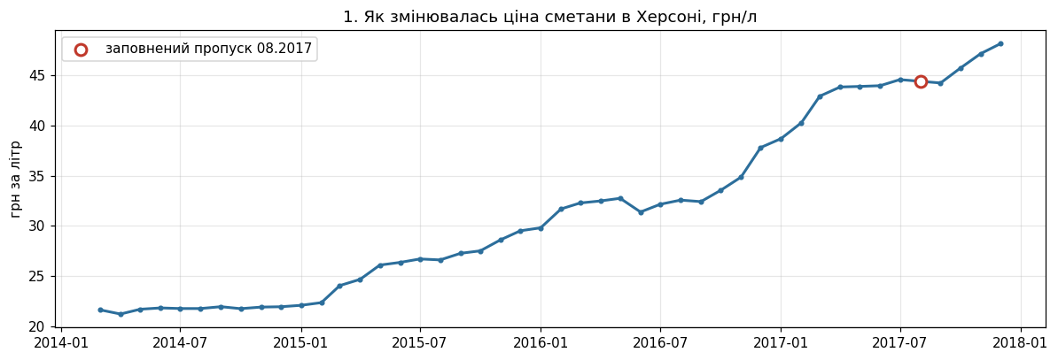
Рисунок 1 — Ціна сметани в Херсоні, грн за літр (графік 1)
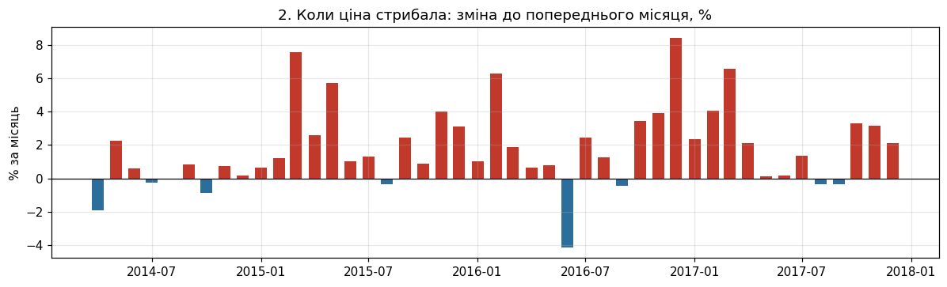
Рисунок 2 — Зміна ціни до попереднього місяця, % (графік 2)
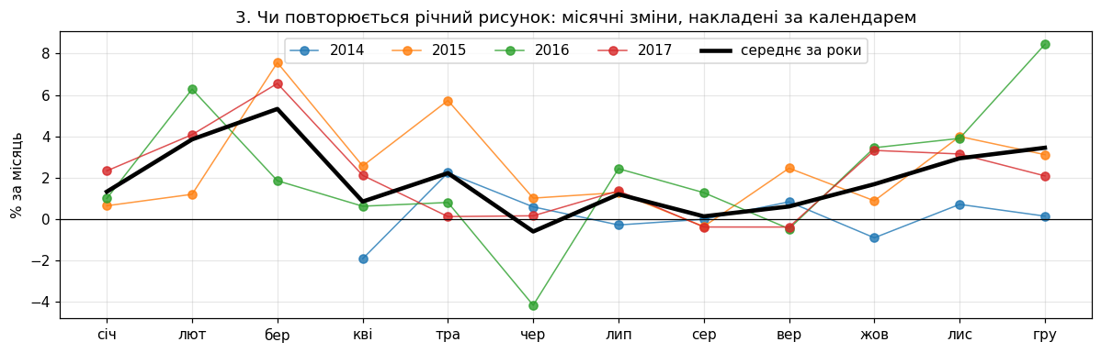
Рисунок 3 — Місячні зміни, накладені за календарним місяцем (графік 3)
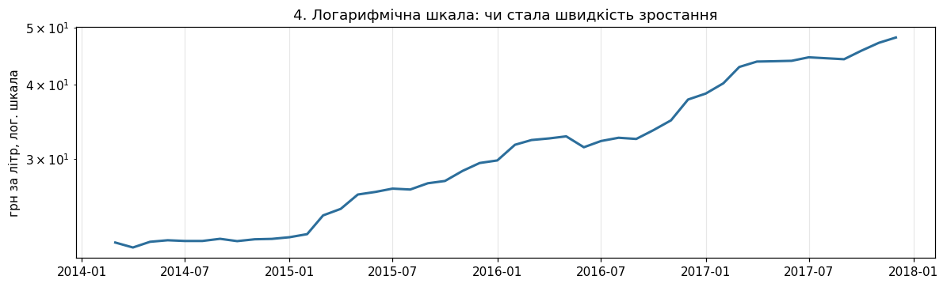
Рисунок 4 — Ціна в логарифмічній шкалі (графік 4)
Результат виконання:
найбільші місячні зростання, %: {'12.2016': 8.45, '03.2015': 7.56, '03.2017': 6.56, '02.2016': 6.28, '05.2015': 5.74}
місяців зі зниженням ціни: 8 | найбільше зниження: 06.2016 -4.15 %
зростання за рік, разів: {2014: 1.014, 2015: 1.335, 2016: 1.267, 2017: 1.244}
середня зміна в грудні–березні: 3.49 % | у травні–вересні: 0.72 %

Кожен графік ставить своє питання. Рис. 1 — як змінювалась ціна: лінія, бо точки впорядковані в часі; вісь Y не від нуля, бо питання про зміну, а лінія кодує величину положенням, а не довжиною; заповнений місяць позначено окремим маркером. Рис. 2 — коли були стрибки: стовпчики кодують величину довжиною, тому відлік від нуля обов’язковий, а відсотки замість гривень порівнюють зміни 2014 і 2017 років на одній шкалі. Рис. 3 — чи повторюється рисунок усередині року: вісь X — календарний місяць, беруться зміни, а не рівень, інакше тренд розвів би роки по вертикалі. Рис. 4 — чи стала швидкість зростання: на логарифмічній шкалі однаковий відсоток дає однаковий нахил.
Несподівана знахідка: найбільший місячний стрибок стався не у 2015 році, а в грудні 2016 (+8,45 %), а зростання зосереджене в грудні–березні (у середньому +3,49 % за місяць проти +0,72 % у травні–вересні). Ціна знижувалась лише 8 разів із 45, найбільше — на 4,15 % у червні 2016.
Етап 4. Розкладання на складові
from statsmodels.tsa.seasonal import STL

stl = STL(y, period=12).fit()
fig = stl.plot()
fig.set_size_inches(11, 7)
fig.suptitle('STL, період 12: ряд, тренд, сезонна складова, залишок', y=1.0)
plt.tight_layout()
plt.show()

F_S = max(0, 1 - stl.resid.var() / (stl.seasonal + stl.resid).var())
F_T = max(0, 1 - stl.resid.var() / (stl.trend + stl.resid).var())
print('сила сезонності F_S = %.3f' % F_S)
print('сила тренду F_T = %.3f' % F_T)
print('амплітуда сезонної складової: %.2f грн' % (stl.seasonal.max() - stl.seasonal.min()))

stl_r = STL(y, period=12, robust=True).fit()
print('перевірка робастним STL: F_S = %.3f' % max(0, 1 - stl_r.resid.var() / (stl_r.seasonal + stl_r.resid).var()))
by_month = stl.seasonal.groupby(stl.seasonal.index.month).mean()
print('сезонна складова за календарними місяцями, грн:')
print(by_month.round(2).to_dict())

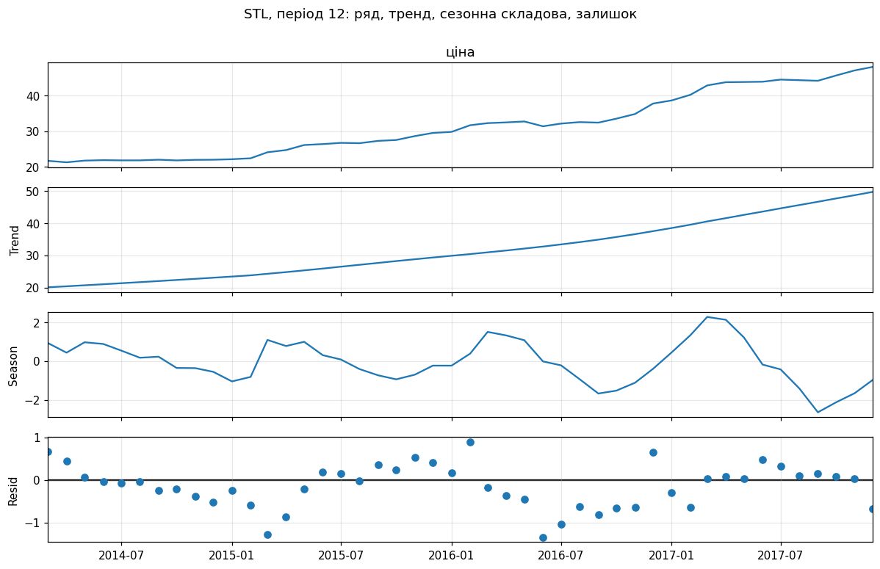
Рисунок 5 — Розкладання STL з періодом 12: ряд, тренд, сезонна складова, залишок
Результат виконання:
сила сезонності F_S = 0.823
сила тренду F_T = 0.997
амплітуда сезонної складової: 4.92 грн
перевірка робастним STL: F_S = 0.525
сезонна складова за календарними місяцями, грн:
{1: -0.28, 2: 0.3, 3: 1.45, 4: 1.17, 5: 1.06, 6: 0.25, 7: -0.01, 8: -0.65, 9: -1.21, 10: -1.24, 11: -0.96, 12: -0.54}

Сила сезонності F_{S} = 0,823, сила тренду F_{T} = 0,997; робастний STL дає F_{S} = 0,525. Сезонність у ряді є: обидві оцінки вищі за поріг 0,3. Сезонна складова найвища в березні–травні (+1,1…+1,5 грн) і найнижча у вересні–жовтні (−1,2 грн): ціна підтягується взимку–навесні й стоїть влітку–восени, що узгоджується з графіком 3 і сезонністю виробництва молока. Проте тренд значно сильніший: амплітуда сезонної складової 4,9 грн проти зростання на 26 грн за період, а на 46 точках (менше чотирьох повних циклів) оцінка сезонності нестійка.
Етап 5. Стаціонарність
from statsmodels.graphics.tsaplots import plot_acf, plot_pacf
from statsmodels.tsa.stattools import adfuller, kpss

warnings.filterwarnings('ignore')
dy = y.diff().dropna()
fig, axes = plt.subplots(2, 2, figsize=(11, 6))
plot_acf(y, lags=15, ax=axes[0, 0], title='ACF рівня')
plot_pacf(y, lags=15, ax=axes[0, 1], method='ywm', title='PACF рівня')
plot_acf(dy, lags=15, ax=axes[1, 0], title='ACF першої різниці')
plot_pacf(dy, lags=15, ax=axes[1, 1], method='ywm', title='PACF першої різниці')
plt.tight_layout()
plt.show()

rows = []
for name, x in [('рівень', y), ('перша різниця', dy)]:
rows.append({'ряд': name,
'ADF p (H0: нестаціонарний)': adfuller(x, autolag='AIC')[1],
'KPSS p (H0: стаціонарний)': kpss(x, regression='c', nlags='auto')[1]})
tests = pd.DataFrame(rows).set_index('ряд')
display(tests.round(4))

from statsmodels.tsa.stattools import acf, pacf
print('межа значущості ±%.3f (n = %d)' % (1.96 / np.sqrt(len(dy)), len(dy)))
print('ACF різниці, лаги 1–12 :', np.round(acf(dy, nlags=12)[1:], 2))
print('PACF різниці, лаги 1–12:', np.round(pacf(dy, nlags=12, method='ywm')[1:], 2))

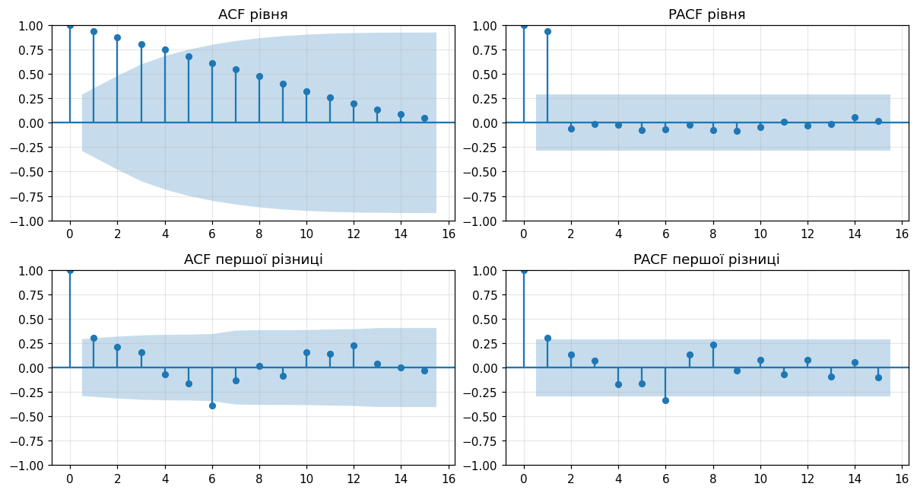
Рисунок 6 — ACF і PACF рівня та першої різниці
Таблиця 3 — p-значення тестів стаціонарності
Ряд | ADF p (H₀: нестаціонарний) | KPSS p (H₀: стаціонарний) | Висновок
рівень | 0,9991 | ≤ 0,01 | нестаціонарний
перша різниця | 0,0015 | ≥ 0,10 | стаціонарний

Результат виконання:
межа значущості ±0.292 (n = 45)
ACF різниці, лаги 1–12 : [ 0.3 0.21 0.16 -0.07 -0.16 -0.39 -0.13 0.02 -0.08 0.15 0.14 0.23]
PACF різниці, лаги 1–12: [ 0.3 0.13 0.07 -0.17 -0.16 -0.34 0.13 0.24 -0.03 0.08 -0.07 0.08]

Рівень нестаціонарний: ADF не відхиляє H₀ (p = 0,999), KPSS відхиляє H₀ (p ≤ 0,01). Перша різниця стаціонарна: ADF відхиляє H₀ (p = 0,0015), KPSS не відхиляє (p ≥ 0,10). Тести узгоджуються для обох рядів, тож порядок диференціювання d = 1. ACF рівня згасає повільно (0,94 → 0,20 на лагу 12) — ознака тренду; у різниці лаг 1 = 0,30 ледь виходить за межу ±0,29, а значущий від’ємний лаг 6 (−0,39) показує пів­річний рисунок.
Етап 6. Базисні прогнози та ретроспективна перевірка
FOLDS, H = 7, 3
values = y.values
n = len(values)

def folds():
for f in range(1, FOLDS + 1):
yield f, values[:n - H * f], values[n - H * f:n - H * f + H]

def forecast(method, train, h):
if method == 'наївний':
return np.repeat(train[-1], h)
if method == 'сезонний наївний':
return np.array([train[len(train) - 12 + i] for i in range(h)])
if method == 'середнє':
return np.repeat(train.mean(), h)
if method == 'дрейф':
slope = (train[-1] - train[0]) / (len(train) - 1)
return train[-1] + slope * np.arange(1, h + 1)

def scores(true, pred):
e = true - pred
return {'MAE': np.mean(np.abs(e)), 'RMSE': np.sqrt(np.mean(e ** 2)), 'MAPE, %': np.mean(np.abs(e / true)) * 100}

BASELINES = ['наївний', 'сезонний наївний', 'середнє', 'дрейф']
cv = {}
for m in BASELINES:
true = np.concatenate([te for _, _, te in folds()])
pred = np.concatenate([forecast(m, tr, H) for _, tr, _ in folds()])
cv[m] = scores(true, pred)
cv = pd.DataFrame(cv).T
display(cv.round(3))

print('фолди: навчання до позиції −3·f, перевірка наступних 3 місяців')
for f, tr, te in folds():
print(' фолд %d: навчання 03.2014–%s (%d міс.) → перевірка %s–%s'
% (f, y.index[len(tr) - 1].strftime('%m.%Y'), len(tr), y.index[len(tr)].strftime('%m.%Y'),
y.index[len(tr) + H - 1].strftime('%m.%Y')))

from sklearn.model_selection import train_test_split

idx_tr, idx_te = train_test_split(np.arange(n), test_size=0.25, random_state=42)
idx_tr, idx_te = np.sort(idx_tr), np.sort(idx_te)
rnd = {}
for m in ['наївний', 'середнє', 'дрейф']:
pred = []
for t in idx_te:
before = idx_tr[idx_tr < t]
if m == 'наївний':
pred.append(values[before[-1]] if len(before) else values[idx_tr[0]])
elif m == 'середнє':
pred.append(values[idx_tr].mean())
else:
slope = (values[idx_tr[-1]] - values[idx_tr[0]]) / (idx_tr[-1] - idx_tr[0])
pred.append(values[idx_tr[0]] + slope * (t - idx_tr[0]))
rnd[m] = np.mean(np.abs(values[idx_te] - np.array(pred)))
compare = pd.DataFrame({'MAE рухомий початок': cv.loc[list(rnd), 'MAE'], 'MAE випадковий 75/25': pd.Series(rnd)})
compare['у скільки разів'] = compare['MAE випадковий 75/25'] / compare['MAE рухомий початок']
display(compare.round(3))
print('тестові місяці випадкового поділу:', [y.index[i].strftime('%m.%y') for i in idx_te])

Таблиця 4 — Базисні прогнози: 7 фолдів × 3 кроки
Базис | MAE | RMSE | MAPE, %
наївний | 1,639 | 2,207 | 4,09
сезонний наївний | 9,054 | 9,445 | 22,50
середнє | 11,920 | 12,570 | 29,39
дрейф | 1,171 | 1,631 | 2,96

Результат виконання:
фолди: навчання до позиції −3·f, перевірка наступних 3 місяців
фолд 1: навчання 03.2014–09.2017 (43 міс.) → перевірка 10.2017–12.2017
фолд 2: навчання 03.2014–06.2017 (40 міс.) → перевірка 07.2017–09.2017
фолд 3: навчання 03.2014–03.2017 (37 міс.) → перевірка 04.2017–06.2017
фолд 4: навчання 03.2014–12.2016 (34 міс.) → перевірка 01.2017–03.2017
фолд 5: навчання 03.2014–09.2016 (31 міс.) → перевірка 10.2016–12.2016
фолд 6: навчання 03.2014–06.2016 (28 міс.) → перевірка 07.2016–09.2016
фолд 7: навчання 03.2014–03.2016 (25 міс.) → перевірка 04.2016–06.2016
тестові місяці випадкового поділу: ['06.14', '07.14', '09.14', '11.14', '03.15', '03.16', '04.16', '05.16', '02.17', '06.17', '08.17', '11.17']

Таблиця 5 — Рухомий початок проти випадкового поділу 75/25 (MAE)
Базис | Рухомий початок | Випадковий 75/25 | Відношення
наївний | 1,639 | 0,661 | 0,40
середнє | 11,920 | 8,235 | 0,69
дрейф | 1,171 | 2,666 | 2,28

Найкращий базис — дрейф (MAE 1,171, RMSE 1,631, MAPE 2,96 %): ряд має сильний майже лінійний тренд (у середньому +0,59 грн за місяць), наївний прогноз застигає на останньому значенні, а дрейф продовжує нахил. Середнє й сезонний наївний найгірші, бо за рік ціна зростає на 25–34 %. Випадковий поділ 75/25 міряє інше: для наївного прогнозу помилка в 2,5 раза менша, бо тестовий місяць майже завжди має відомого сусіда (витік майбутнього), а для дрейфу — у 2,28 раза більша, бо пряма через перший і останній навчальні місяці не описує вигнутий тренд усередині періоду.
Етап 7. Модель ARIMA
from statsmodels.tsa.arima.model import ARIMA
from statsmodels.stats.diagnostic import acorr_ljungbox

warnings.filterwarnings('ignore')

def arima_cv(order, trend='n'):
true, pred = [], []
for _, tr, te in folds():
fit = ARIMA(tr, order=order, trend=trend).fit()
true.append(te)
pred.append(fit.get_forecast(H).predicted_mean)
return np.concatenate(true), np.concatenate(pred)

arima_true, arima_pred = arima_cv((1, 1, 1))
table = cv.copy()
table.loc['ARIMA(1,1,1)'] = scores(arima_true, arima_pred)
for order in [(1, 1, 0), (0, 1, 1)]:
t, p = arima_cv(order, trend='t')
table.loc['ARIMA%s + дрейф' % str(order).replace(' ', '')] = scores(t, p)
display(table.round(3))

best = cv['MAE'].idxmin()
print('найкращий базис: %s' % best)
print('ARIMA(1,1,1) гірша за нього: MAE у %.2f раза, RMSE у %.2f раза'
% (table.loc['ARIMA(1,1,1)', 'MAE'] / cv.loc[best, 'MAE'], table.loc['ARIMA(1,1,1)', 'RMSE'] / cv.loc[best, 'RMSE']))

full = ARIMA(values, order=(1, 1, 1)).fit()
print()
print(full.summary().tables[1])
resid = pd.Series(full.resid[1:], index=y.index[1:])
fig, axes = plt.subplots(1, 2, figsize=(11, 3.4))
axes[0].plot(resid.index, resid.values, color='#2C6E9B', marker='o', ms=3)
axes[0].axhline(0, color='black', lw=0.8)
axes[0].set_title('Залишки ARIMA(1,1,1), грн')
plot_acf(resid, lags=15, ax=axes[1], title='ACF залишків')
plt.tight_layout()
plt.show()
print('середнє залишків: %.3f грн (модель без дрейфу)' % resid.mean())
display(acorr_ljungbox(resid, lags=[6, 12], return_df=True).round(4))

Таблиця 6 — ARIMA і базиси на тих самих фолдах
Модель | MAE | RMSE | MAPE, %
наївний | 1,639 | 2,207 | 4,09
сезонний наївний | 9,054 | 9,445 | 22,50
середнє | 11,920 | 12,570 | 29,39
дрейф | 1,171 | 1,631 | 2,96
ARIMA(1,1,1) | 1,710 | 2,174 | 4,40
ARIMA(1,1,0) + дрейф | 1,272 | 1,646 | 3,22
ARIMA(0,1,1) + дрейф | 1,187 | 1,618 | 3,01

Результат виконання:
найкращий базис: дрейф
ARIMA(1,1,1) гірша за нього: MAE у 1.46 раза, RMSE у 1.33 раза

==============================================================================
coef std err z P>|z| [0.025 0.975]
------------------------------------------------------------------------------
ar.L1 0.8593 0.120 7.147 0.000 0.624 1.095
ma.L1 -0.4714 0.207 -2.273 0.023 -0.878 -0.065
sigma2 0.6095 0.131 4.652 0.000 0.353 0.866
==============================================================================
середнє залишків: 0.191 грн (модель без дрейфу)

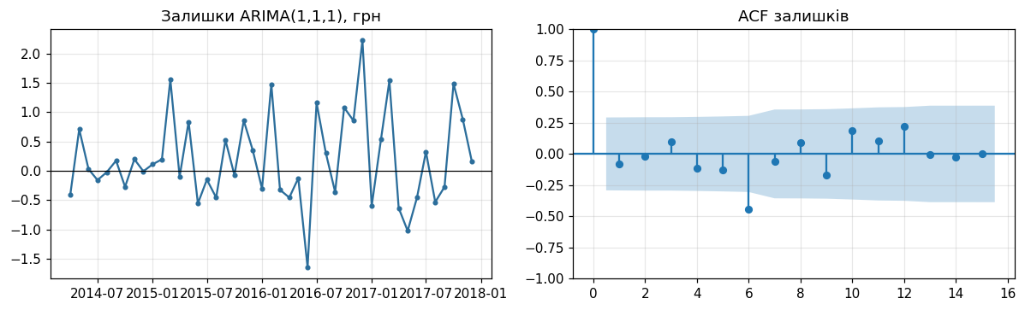
Рисунок 7 — Залишки ARIMA(1, 1, 1) та їхня ACF
ARIMA(1, 1, 1) на 7 фолдах дає MAE 1,710, RMSE 2,174, MAPE 4,40 % і програє найкращому базису: MAE у 1,46 раза, RMSE у 1,33 раза гірші, ніж у дрейфу, а за MAE модель поступається навіть наївному прогнозу. Причина — у statsmodels модель з d = 1 не має константи й не бачить дрейфу. За ACF і PACF різниці (обриваються після лагу 1, середня різниця не нуль) обрано б ARIMA(0, 1, 1) з дрейфом: MAE 1,187 і RMSE 1,618 — практично як дрейф. Висновок прямо: ARIMA(1, 1, 1) у такому вигляді права на існування для цього ряду не має. Залишки зміщені (середнє +0,19 грн), а тест Льюнга–Бокса дає p = 0,043 на лагу 6 і p = 0,048 на лагу 12 — структура в залишках лишилась.
Етап 8. Точка зміни режиму
def scan(x, min_size=6):
best_k, best_t = None, 0.0
for k in range(min_size, len(x) - min_size + 1):
a, b = x[:k], x[k:]
t = (b.mean() - a.mean()) / np.sqrt(a.var(ddof=1) / len(a) + b.var(ddof=1) / len(b))
if abs(t) > abs(best_t):
best_k, best_t = k, t
return best_k, best_t

k, t_stat = scan(values)
print('точка зміни: %s, t = %.2f' % (y.index[k].strftime('%m.%Y'), t_stat))
print('середнє до: %.2f грн, після: %.2f грн' % (values[:k].mean(), values[k:].mean()))

rng = np.random.default_rng(42)
steps = np.diff(values)
sim = []
for _ in range(2000):
fake = values[0] + np.concatenate([[0], np.cumsum(rng.choice(steps, size=len(steps), replace=True))])
sim.append(abs(scan(fake)[1]))
sim = np.array(sim)
p_boot = np.mean(sim >= abs(t_stat))
print('бутстреп приростів (2000 рядів без зламу): медіана max|t| = %.1f, 95-й процентиль = %.1f'
% (np.median(sim), np.percentile(sim, 95)))
print('p-значення зламу проти «просто тренду» = %.3f' % p_boot)

kd, td = scan(steps)
print('скан приростів: швидкість зростання змінилась у %s, t = %.2f, приріст до %.2f, після %.2f грн/міс'
% (y.index[kd + 1].strftime('%m.%Y'), td, steps[:kd].mean(), steps[kd:].mean()))
perm = np.array([abs(scan(rng.permutation(steps))[1]) for _ in range(2000)])
print('перестановочний p для зміни темпу = %.3f (95-й процентиль max|t| = %.2f)' % (np.mean(perm >= abs(td)), np.percentile(perm, 95)))

fig, ax = plt.subplots(figsize=(11, 3.8))
ax.plot(y.index, values, color='#2C6E9B', lw=2)
ax.axvline(y.index[k], color='#C0392B', ls='--', label='скан рівня: %s' % y.index[k].strftime('%m.%Y'))
ax.hlines([values[:k].mean(), values[k:].mean()], [y.index[0], y.index[k]], [y.index[k - 1], y.index[-1]],
colors='#C0392B', lw=2)
ax.axvline(y.index[kd + 1], color='#27AE60', ls=':', label='скан приростів: %s' % y.index[kd + 1].strftime('%m.%Y'))
ax.set_title('Точка зміни режиму')
ax.set_ylabel('грн за літр')
ax.legend()
plt.tight_layout()
plt.show()

Результат виконання:
точка зміни: 03.2017, t = 16.07
середнє до: 27.85 грн, після: 44.85 грн
бутстреп приростів (2000 рядів без зламу): медіана max|t| = 13.5, 95-й процентиль = 16.1
p-значення зламу проти «просто тренду» = 0.054
скан приростів: швидкість зростання змінилась у 02.2015, t = 4.35, приріст до 0.05, після 0.74 грн/міс
перестановочний p для зміни темпу = 0.006 (95-й процентиль max|t| = 3.40)

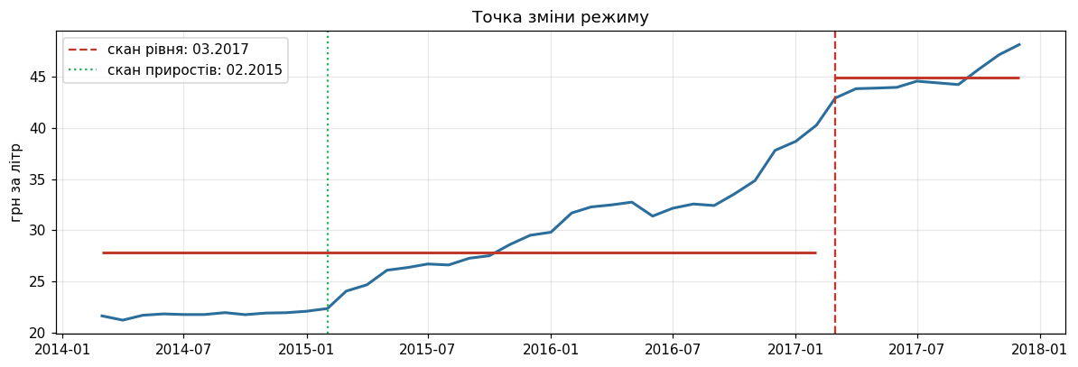
Рисунок 8 — Точка зміни рівня (03.2017) і зміни темпу зростання (02.2015)
Скан рівня знаходить 03.2017: t = 16,07, середнє до — 27,85 грн, після — 44,85 грн. Але в трендовому ряді будь-яке ділення дає велике t, і перебрано 35 дат, тож звичайна t-таблиця непридатна. Бутстреп приростів (2000 рядів без зламу) дає 95-й процентиль max|t| = 16,1 і p = 0,054: злам рівня не значущий порівняно зі звичайним трендом. Натомість скан приростів знаходить зміну темпу зростання в 02.2015 (з +0,05 до +0,74 грн за місяць, перестановочний p = 0,006) — це вже значуща зміна режиму з зовнішнім поясненням: перехід до плаваючого курсу гривні та інфляція 2015 року. Від сезонного сплеску вона відрізняється тим, що не повторюється щороку й не повертається назад.
Етап 9. Рецензія на чужий аналіз
bad = pd.read_csv('ціни_україна_2014_2017.csv')
bad['date'] = pd.to_datetime(dict(year=bad['рік'], month=bad['місяць'], day=1))
pick = lambda market, good: bad[(bad['ринок'] == market) & (bad['товар'] == good)].set_index('date')['ціна'].sort_index()
vb = pick('Vinnytsia', 'Buckwheat grits - Retail')
beef = pick('Vinnytsia', 'Meat (beef) - Retail')
lv = pick('Lviv', 'Buckwheat grits - Retail')

print('клітинка 3: спостережень %d, а місяців у сітці %d; пропущено: %s'
% (len(vb), len(grid), [d.strftime('%m.%Y') for d in grid.difference(vb.index)]))
for name, x in [('гречка', vb), ('яловичина', beef)]:
mae = x.diff().abs().mean()
print('клітинка 7: %-9s MAE наївного = %.2f грн, середня ціна = %.2f грн, MAE/ціна = %.1f %%'
% (name, mae, x.mean(), 100 * mae / x.mean()))
print('клітинка 9: кореляція рівнів = %.3f, кореляція місячних змін = %.3f'
% (vb.corr(lv), vb.diff().corr(lv.diff())))
p_adf = adfuller(vb, autolag='AIC')[1]
print('клітинка 13: ADF p = %.3f > 0.05 → H0 «нестаціонарний» НЕ відхиляється' % p_adf)
vbg = vb.reindex(grid).interpolate('linear')
st = STL(vbg, period=12, robust=True).fit()
print('клітинка 11: F_S гречки = %.3f' % max(0, 1 - st.resid.var() / (st.seasonal + st.resid).var()))
z = (vb - vb.mean()) / vb.std()
print('клітинка 15: поріг у коді 1.3σ (а в тексті 2σ); |z| > 2 мають %d місяців, |z| > 1.3 — %d'
% (int((z.abs() > 2).sum()), int((z.abs() > 1.3).sum())))
print('клітинка 19: останнє значення %.2f грн, а прогноз на 12.2018 = 8.95 грн — це падіння, хоча висновок «зростання»'
% vb.iloc[-1])

Результат виконання:
клітинка 3: спостережень 45, а місяців у сітці 46; пропущено: ['08.2017']
клітинка 7: гречка MAE наївного = 1.38 грн, середня ціна = 21.32 грн, MAE/ціна = 6.5 %
клітинка 7: яловичина MAE наївного = 1.51 грн, середня ціна = 78.47 грн, MAE/ціна = 1.9 %
клітинка 9: кореляція рівнів = 0.996, кореляція місячних змін = 0.936
клітинка 13: ADF p = 0.233 > 0.05 → H0 «нестаціонарний» НЕ відхиляється
клітинка 11: F_S гречки = 0.262
клітинка 15: поріг у коді 1.3σ (а в тексті 2σ); |z| > 2 мають 0 місяців, |z| > 1.3 — 12
клітинка 19: останнє значення 17.67 грн, а прогноз на 12.2018 = 8.95 грн — це падіння, хоча висновок «зростання»

Таблиця 7 — Методологічні помилки у звіті колеги
Клітинка | Помилка | Чим небезпечна
3 | «пропусків немає» — перевірено ряд без повної сітки (45 точок замість 46) | лаги й сезонний період зсуваються на місяць
5 | висновок про купівельну спроможність за номінальною ціною і двома точками | висновок, який дані не підтримують
7 | MAE різних товарів порівняно в гривнях | масштаб різний; відносно ціни висновок протилежний (1,9 % проти 6,5 %)
9 | кореляція рівнів трендових рядів подана як причинність | спільний тренд дає хибну «залежність»
11 | «STL виділив сезонність, отже ряд сезонний» | F_{S} гречки = 0,26 < 0,3 — сезонні моделі без підстав
13 | ADF прочитано навпаки, потім подвійне диференціювання без KPSS | неправильний порядок d
15 | «аномалії» на рівні трендового ряду з порогом 1,3σ замість заявлених 2σ | розслідування подій, яких не було
17 | випадковий train_test_split, порівняння з np.sort(y_te) | витік майбутнього і метрика без сенсу
19 | фінальна модель ARIMA(2, 2, 1) не та, що оцінювалась; прогноз 8,95 грн суперечить висновку «зростання» | неперевірена модель, хибний висновок
21 | стовпчики з обрізаною віссю Y і 6 вибраних місяців | маніпулятивна візуалізація
22 | загальні висновки повторюють хибні твердження | помилки потрапляють у підсумок

Три найсерйозніші помилки виправляються так: привести ряд до повної місячної сітки й позначити заповнений місяць; замість випадкового поділу оцінювати прогноз рухомим початком і порівнювати з наївним базисом на тих самих фолдах; читати ADF правильно (велике p — нестаціонарний), перевіряти разом із KPSS і прогнозувати тією моделлю, яку оцінювали.
Етап 10. Експорт ряду для Orange
export = pd.DataFrame({'date': y.index.strftime('%Y-%m-%d'), 'price': y.values})
export.to_csv('ряд_для_orange.csv', index=False, encoding='utf-8')

check = pd.read_csv('ряд_для_orange.csv')
print('рядків даних:', len(check), '| порожніх значень:', int(check.isna().sum().sum()))
print('стовпці:', list(check.columns), '| перша дата:', check['date'].iloc[0], '| остання:', check['date'].iloc[-1])
print('дати у форматі РРРР-ММ-ДД:', bool(check['date'].str.fullmatch(r'\d{4}-\d{2}-01').all()))
print('збігається з рядом у Python:', bool(np.allclose(check['price'].values, y.values)))
print(check.iloc[40:43].to_string(index=False))

Результат виконання:
рядків даних: 46 | порожніх значень: 0
стовпці: ['date', 'price'] | перша дата: 2014-03-01 | остання: 2017-12-01
дати у форматі РРРР-ММ-ДД: True
збігається з рядом у Python: True
date price
2017-07-01 44.54000
2017-08-01 44.37335
2017-09-01 44.20670

Файл ряд_для_orange.csv має 46 рядків даних і жодного порожнього значення; дата записана як РРРР-ММ-ДД, значення збігаються з рядом у Python.
Етап 11. Потік опрацювання даних в Orange
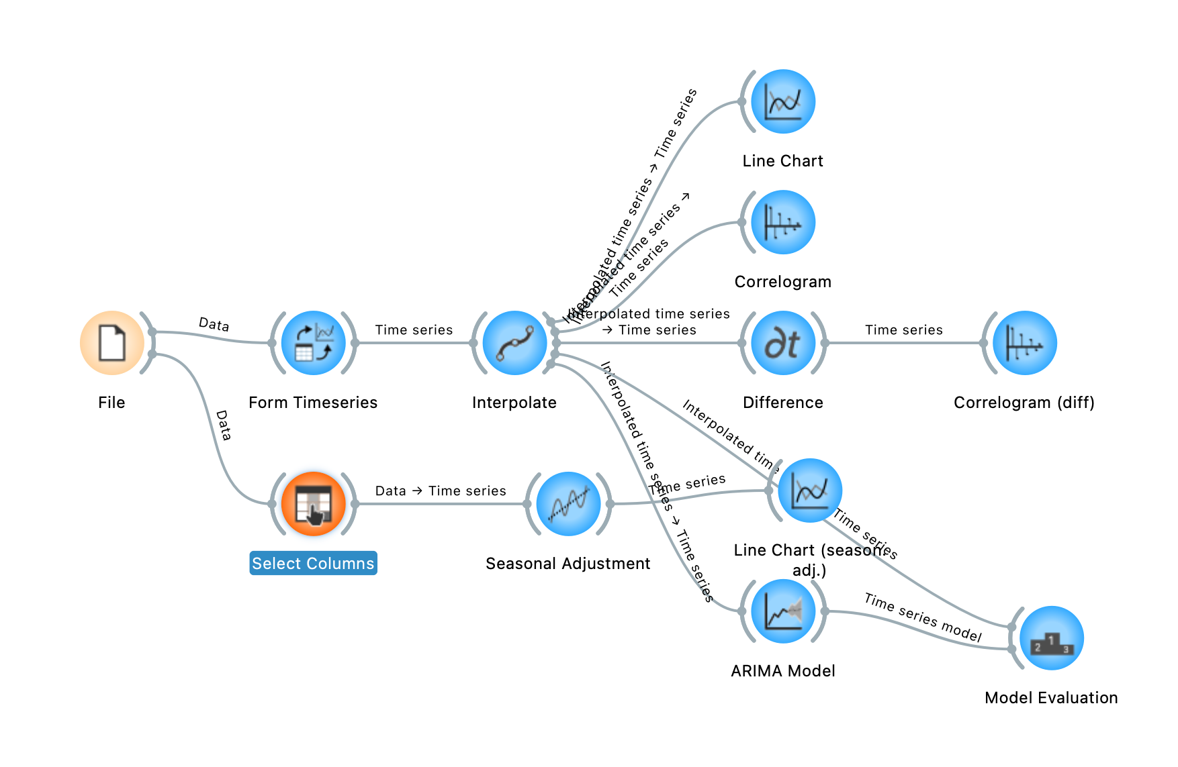
Рисунок 9 — Потік Orange (потік_orange.ows)
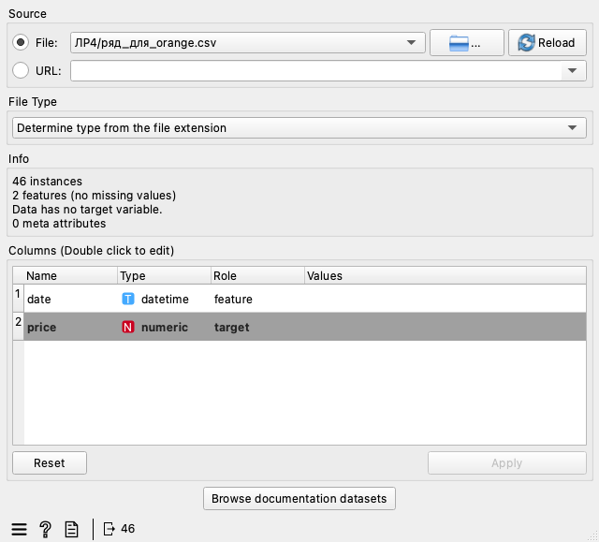
Рисунок 10 — Віджет File: date — datetime, price — numeric, роль target
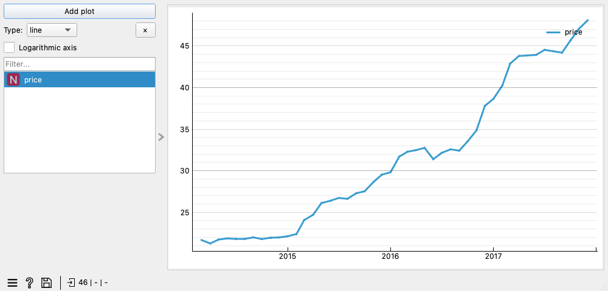
Рисунок 11 — Line Chart в Orange
Потік File → Form Timeseries → Interpolate → Line Chart побудовано в Orange 3.40 з додатком Orange3-Timeseries 0.6.3, де віджет As Timeseries перейменовано на Form Timeseries. Віджет File розпізнав date як datetime, а price — як numeric; price довелося зробити цільовою змінною (Role = target), бо без цього ARIMA Model видає «Input time series doesn’t contain a target variable». Line Chart в Orange збігається з рис. 1.
Етап 12. Автокореляція та диференціювання
display(Image(SHOTS + 'o12_correlogram.png', width=800))
display(Image(SHOTS + 'o12_correlogram_diff.png', width=800))

from scipy.signal import argrelextrema

def orange_like(x):
r = acf(x, nlags=int(0.9 * len(x)), fft=True)
lags = argrelextrema(np.abs(r), np.greater, order=3)[0]
band = 1.96 * np.sqrt((1 + 2 * (r[lags] ** 2).sum()) / len(x))
return pd.Series(r[lags], index=lags).round(3), round(band, 3)

lvl, band_lvl = orange_like(y.values)
dif, band_dif = orange_like(y.diff().interpolate(limit_direction='both').values)
print('Orange показує лише локальні максимуми |ACF| (argrelextrema, order=3) до лагу 0.9·n:')
print(' рівень :', lvl.to_dict(), '| смуга ±%.3f' % band_lvl)
print(' різниця :', dif.to_dict(), '| смуга ±%.3f' % band_dif)
print('statsmodels на тих самих лагах: рівень', np.round(acf(y, nlags=41)[lvl.index], 3),
'| різниця', np.round(acf(y.diff().interpolate(limit_direction='both'), nlags=41)[dif.index], 3))

print()
print('Seasonal Adjustment напряму з Interpolate — помилка Orange3-Timeseries 0.6.3 «variable date is not in domain»:')
display(Image(SHOTS + 'o12_seasonal_adjustment_error.png', width=260))
print('Обхід: File → Select Columns (date прибрано) → Seasonal Adjustment (additive, період 12) → Line Chart')
display(Image(SHOTS + 'o12_season_adj_line_chart.png', width=900))

from statsmodels.tsa.seasonal import seasonal_decompose
classic = seasonal_decompose(y.values, model='additive', period=12)
compare_season = pd.DataFrame({'Orange (класична, additive)': classic.seasonal[:12], 'STL': stl.seasonal.values[:12]},
index=[d.strftime('%m.%Y') for d in y.index[:12]])
display(compare_season.round(2).T)
print('амплітуда сезонної складової: класична %.2f грн, STL %.2f грн'
% (classic.seasonal.max() - classic.seasonal.min(), stl.seasonal.max() - stl.seasonal.min()))
print('кореляція двох сезонних складових: %.2f' % np.corrcoef(classic.seasonal, stl.seasonal)[0, 1])

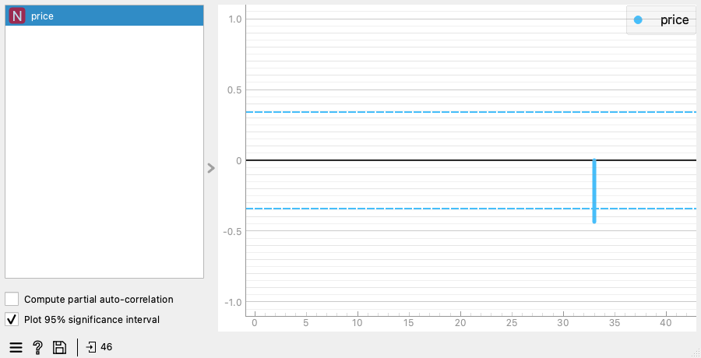
Рисунок 12 — Correlogram рівня в Orange
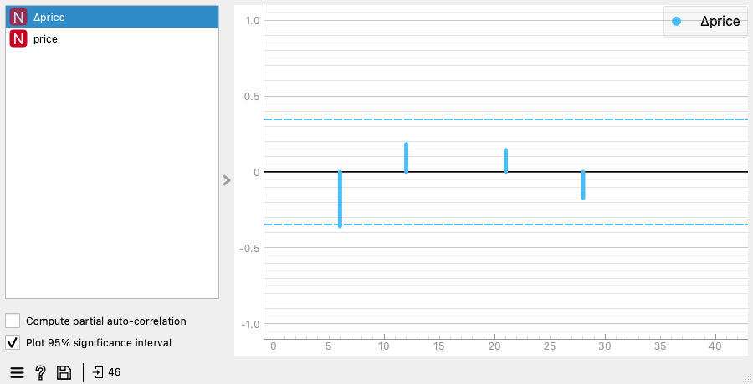
Рисунок 13 — Correlogram першої різниці в Orange
Результат виконання:
Orange показує лише локальні максимуми |ACF| (argrelextrema, order=3) до лагу 0.9·n:
рівень : {33: -0.434} | смуга ±0.339
різниця : {6: -0.357, 12: 0.184, 21: 0.145, 28: -0.171} | смуга ±0.345
statsmodels на тих самих лагах: рівень [-0.434] | різниця [-0.357 0.184 0.145 -0.171]

Seasonal Adjustment напряму з Interpolate — помилка Orange3-Timeseries 0.6.3 «variable date is not in domain»:
Обхід: File → Select Columns (date прибрано) → Seasonal Adjustment (additive, період 12) → Line Chart
амплітуда сезонної складової: класична 2.36 грн, STL 4.92 грн
кореляція двох сезонних складових: 0.82

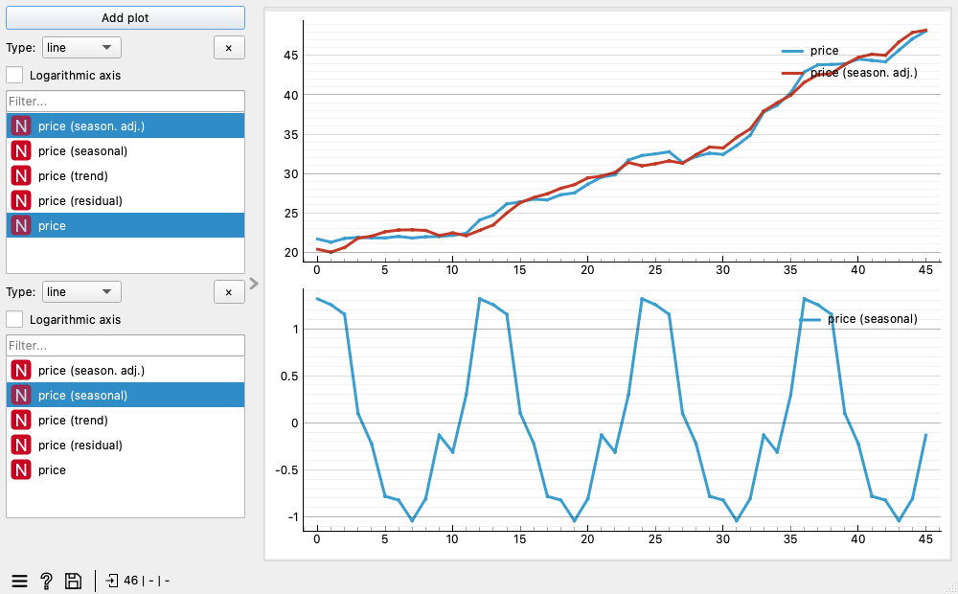
Рисунок 14 — Seasonal Adjustment в Orange: ряд і сезонно скоригований ряд, сезонна складова
Orange рахує ту саму автокореляцію, що й statsmodels, але показує лише лаги з локальним максимумом |ACF| (до лагу 0,9·n = 41) і одну смугу значущості для всіх лагів. Для рівня це один стовпчик на лагу 33, а для різниці — лаги 6, 12, 21 і 28; значення на цих лагах збігаються з Python до третього знака. Значущий від’ємний лаг 6 різниці видно в обох середовищах, а лаг 1 Orange не показує.
Seasonal Adjustment напряму після Interpolate в Orange3-Timeseries 0.6.3 завершується помилкою «variable date is not in domain» — віджет відкидає часову змінну, але лишає посилання на неї. Обхід: File → Select Columns (прибрати date) → Seasonal Adjustment → Line Chart. Orange використовує класичне розкладання ковзними середніми: його сезонна складова має амплітуду 2,36 грн проти 4,92 грн у STL, але той самий рисунок (кореляція 0,82).
Етап 13. Модель і оцінювання в Orange
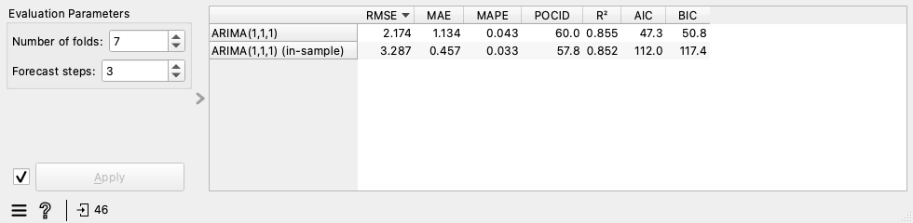
Рисунок 15 — Model Evaluation: 7 фолдів × 3 кроки
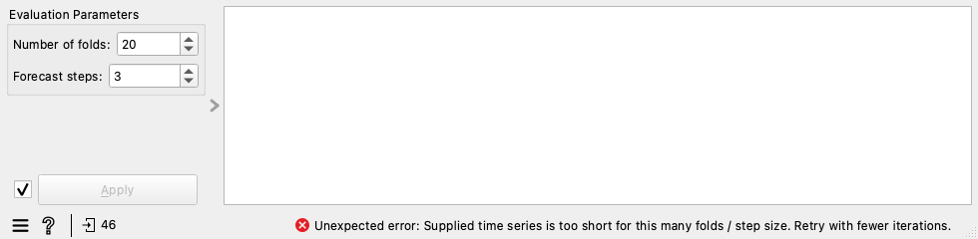
Рисунок 16 — Model Evaluation з типовими 20 фолдами
display(Image(SHOTS + 'o13_arima.png', width=360))
print('Model Evaluation, 7 фолдів × 3 кроки:')
display(Image(SHOTS + 'o13_model_evaluation_7x3.png', width=900))
print('Model Evaluation з типовими налаштуваннями (20 фолдів × 3 кроки):')
display(Image(SHOTS + 'o13_model_evaluation_20x3_error.png', width=900))

max_lag = max((1, 1, 1))
for n_folds in (20, 7):
need = n_folds * H + max_lag
print('%2d фолдів: потрібно %d × %d + %d = %d спостережень, є %d → %s'
% (n_folds, n_folds, H, max_lag, need, n, 'відмова' if need > n else 'рахує'))
print('найбільше фолдів при 3 кроках: %d' % ((n - max_lag) // H))
print()
print('фолди Orange (train_end = −fold·steps):')
for f in range(1, 8):
end = n - 3 * f
print(' фолд %d: навчання на 03.2014–%s, прогноз %s–%s'
% (f, y.index[end - 1].strftime('%m.%Y'), y.index[end].strftime('%m.%Y'), y.index[end + 2].strftime('%m.%Y')))

Результат виконання:
Model Evaluation, 7 фолдів × 3 кроки:
Model Evaluation з типовими налаштуваннями (20 фолдів × 3 кроки):
20 фолдів: потрібно 20 × 3 + 1 = 61 спостережень, є 46 → відмова
7 фолдів: потрібно 7 × 3 + 1 = 22 спостережень, є 46 → рахує
найбільше фолдів при 3 кроках: 15

фолди Orange (train_end = −fold·steps):
фолд 1: навчання на 03.2014–09.2017, прогноз 10.2017–12.2017
фолд 2: навчання на 03.2014–06.2017, прогноз 07.2017–09.2017
фолд 3: навчання на 03.2014–03.2017, прогноз 04.2017–06.2017
фолд 4: навчання на 03.2014–12.2016, прогноз 01.2017–03.2017
фолд 5: навчання на 03.2014–09.2016, прогноз 10.2016–12.2016
фолд 6: навчання на 03.2014–06.2016, прогноз 07.2016–09.2016
фолд 7: навчання на 03.2014–03.2016, прогноз 04.2016–06.2016

Таблиця Model Evaluation для ARIMA(1, 1, 1): RMSE 2,174, MAE 1,134, MAPE 0,043, POCID 60,0. З типовими 20 фолдами Orange відмовляється рахувати: перевірка n_folds × forecast_steps + max_lag ≤ довжина ряду дає 20·3 + 1 = 61 > 46. Найбільше можна 15 фолдів. Сім фолдів Orange перевіряють ті самі 21 останні місяці (04.2016–12.2017), що й у Python.
Етап 14. Чому числа не збігаються
orange = {'RMSE': 2.174, 'MAE': 1.134, 'MAPE': 0.043, 'POCID': 60.0}

e = arima_true - arima_pred
mine = {
'RMSE': np.sqrt(np.sum(e ** 2) / len(e)),
'MAE': np.median(np.abs(e)),
'MAPE': np.mean(np.abs(e)) / np.mean(np.abs(arima_true)),
'POCID': 100 * np.mean(np.diff(arima_true) * np.diff(arima_pred) > 0),
}
formulas = {
'RMSE': 'sqrt(Σe² / n)',
'MAE': 'median |e|',
'MAPE': 'mean|e| / mean|y| (частка)',
'POCID': '100 · mean[Δy · Δŷ > 0] по склеєних фолдах',
}
usual = {
'RMSE': np.sqrt(np.mean(e ** 2)),
'MAE': np.mean(np.abs(e)),
'MAPE': np.mean(np.abs(e / arima_true)) * 100,
'POCID': np.nan,
}
rep = pd.DataFrame({'Orange': orange, 'відтворення в Python': mine, 'формула Orange': formulas,
'звична формула (Частина 1)': usual})
rep['збіг до 3-го знака'] = [round(mine[k], 3) == orange[k] for k in rep.index]
display(rep.round(4))
print('прогнози ARIMA(1,1,1) по 7 фолдах (порядок Orange: фолд 1 — останні 3 місяці):')
print(np.round(arima_pred, 3))

Таблиця 8 — Метрики Orange і їхнє відтворення в Python
Метрика | Orange | Відтворення | Формула Orange | Звична формула
RMSE | 2,174 | 2,1736 | sqrt(Σe² / n) | 2,1736
MAE | 1,134 | 1,1342 | median |e| | 1,7099
MAPE | 0,043 | 0,0434 | mean|e| / mean|y| (частка) | 4,4020
POCID | 60,000 | 60,0000 | 100 · mean[Δy · Δŷ > 0] по склеєних фолдах | —

Усі чотири числа Orange відтворено до третього знака, бо прогнози в обох середовищах однакові. Назві не відповідають MAE (у Orange це медіана |e| = 1,134, а не середнє 1,710) і MAPE (mean|e| / mean|y| = 0,043 — частка, а не відсоток, і інша формула, ніж mean|e / y|·100 = 4,40 %). Одразу збігся RMSE (2,174), бо його формула однакова. Перш ніж порівнювати числа двох інструментів, треба перевірити дані, модель, схему перевірки і насамперед формули та одиниці метрик.
Етап 15. Матриця напрямку зміни
dt, dp = np.diff(arima_true), np.diff(arima_pred)
actual = np.where(dt > 0, 'зросла', 'впала')
predicted = np.where(dp > 0, 'зросла', 'впала')
matrix = pd.crosstab(pd.Series(actual, name='насправді'), pd.Series(predicted, name='модель'))
display(matrix)
hit = np.mean(actual == predicted) * 100
print('частка правильних напрямків: %.1f %% (POCID Orange = %.1f %%)' % (hit, orange['POCID']))
boundary = np.arange(1, len(dt) + 1) % H == 0
print('пар усього: %d, із них на стику фолдів: %d' % (len(dt), int(boundary.sum())))
print('правильних напрямків усередині фолдів: %.1f %%' % (np.mean((actual == predicted)[~boundary]) * 100))
always_up = np.mean(actual == 'зросла') * 100
print('тривіальне правило «завжди зростає»: %.1f %%' % always_up)

Таблиця 9 — Матриця напрямку зміни (20 пар)
Насправді \ модель | впала | зросла
впала | 4 | 5
зросла | 3 | 8

Результат виконання:
частка правильних напрямків: 60.0 % (POCID Orange = 60.0 %)
пар усього: 20, із них на стику фолдів: 6
правильних напрямків усередині фолдів: 57.1 %
тривіальне правило «завжди зростає»: 55.0 %

Правильних напрямків 12 з 20 — 60 %, що збігається з POCID Orange. Шість пар припадають на стик фолдів, бо Orange склеює фолди; усередині фолдів правильних 57,1 %. Для рішення «купувати зараз чи чекати» модель майже марна: правило «ціна завжди зростає» вгадує 55 % пар. MAE і RMSE відповідають на інше питання — наскільки далеко прогноз від ціни, а не чи вгадано знак зміни.
ВИСНОВКИ
Ряд роздрібних цін на сметану в Херсоні має 46 місяців і один пропуск — серпень 2017, якого немає в усьому наборі; його заповнено лінійною інтерполяцією (44,37 грн) однаково в Python і Orange.
Сезонність є (F_{S} = 0,82, робастно 0,53 > 0,3): ціна росте взимку–навесні й стоїть влітку–восени. Але тренд значно сильніший (F_{T} = 0,997), рівень нестаціонарний, а перша різниця стаціонарна — тести ADF і KPSS узгоджуються.
Найкращим методом прогнозу виявився найпростіший дрейф (MAE 1,17, RMSE 1,63). ARIMA(1, 1, 1) без константи йому програла (1,71 і 2,17), а ARIMA(0, 1, 1) з дрейфом лише зрівнялась — складна модель простого базису не перевершила.
Злам рівня 03.2017 незначущий проти тренду (p = 0,054), а зміна темпу зростання в 02.2015 значуща (p = 0,006) і пояснюється девальвацією гривні.
У рецензованому звіті знайдено 11 методологічних помилок; найнебезпечніші — неповна сітка, випадковий поділ часового ряду і перевернутий висновок тесту ADF.
В Orange та сама модель на тих самих 7 фолдах дала ті самі прогнози. Метрики відрізнились лише через означення: «MAE» там — медіана |e|, «MAPE» — частка mean|e| / mean|y|; RMSE збігся. Усі чотири числа Orange відтворено в Python до третього знака.
Orange3-Timeseries 0.6.3 має дві практичні пастки: для ARIMA і Model Evaluation ціну треба явно зробити target, а Seasonal Adjustment не працює з часовою змінною й потребує обходу через Select Columns. При 20 фолдах Orange відмовляє, бо 20·3 + 1 = 61 > 46.
Через 46 спостережень не вдалося надійно оцінити сезонну модель, використати більше 15 фолдів чи довший горизонт, а POCID 60 % проти 55 % для правила «завжди зростає» на 20 парах статистично не розрізняються.

